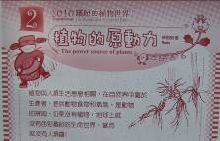
第一組的伙伴們，大家好：
植物園假日導覽2月份主題-----植物的原動力—植物的根
嘿！今天可是過年後第一天上工。一早，太陽公公就露出了笑容。哈~好的開始是成功的一半，真是令人雀躍。一進植物園本月主題解說牌已就位，才8：15分，張煥光老師早帶著學習單在圓形廣場跟遊客們閒話家常了。一到志工室門前「是金的」金老師已將桌子搬出來佈置場地，感恩了煥光老師、金老師！
今天值勤的老師很踴躍，幾位許久不見的老師都來了，志工室裡熱鬧滾滾的。素芳老師更帶來應景的芝麻米勞，跟大家分享。我們的大總管維英老師則忙著分配工作，無論是認養的、半推半就的，每樣工作很快的都找到主人了。

場次 | 遊客人數 | 分隊 | 值勤老師 | 天氣
上午 | 116 | 4 | 紘一、文俊、貴鳳、國明、柏圍、煥光、月明、金敏、漢弼、新厚、忠雄、李淑、永芳、寶瑩、維英、雪花、麗華、麗真、素華、素芳、富旺、淑麗和龍黔靈老師共23位 | 晴朗、溫暖
下午 | 75 | 4 | 月明、美香、漢弼、紘一、文俊、貴鳳、國明、柏圍、忠雄、李淑、永芳、維英、麗華、麗真、素華、素芳、富旺、淑麗、秋萍、家蔚老師共20位 | 晴朗、溫暖
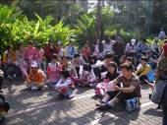
活動概況
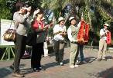
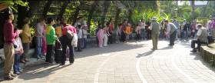
- 今天的遊客雖然很多，但是志工老師也不少，大家信心滿滿。首先由旺旺老師帶大家做十全十美的暖身操，又是左搖頭右搖頭、左聳肩右聳肩、左揮袖右揮袖的，從頭搖到腳百病全消。由於今天是元宵節，尚是春節期間，先由金老師上場領頭帶著諸位老師，向來賓朋友們拜年，獻春聯猜吉祥話，在一片喜氣洋洋聲中揭開今天的主題，植物的世界—根。首先素華組長問遊客植物對地球、人類重不重要？人類可不可以只吃肉不吃菜？大家熱烈的舉手搶答，還可得到吸管龍喔！素華老師還說了航海時代的故事--哥倫布與麥哲倫等這些航海家當年在海上碰到棘手無法處理的壞血病，只因為當時不知道要吃植物––蔬菜與水果。
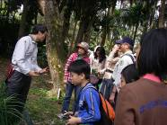

- 上午遊客人數多，共分四隊，由忠雄、月明、文俊、柏圍老師領軍，李淑、黔靈、貴鳳、國明老師協助。

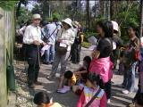
- 第一站是認識「根」的結構，由游老師駐守。游老師是大家的靠山，任何疑難雜症找他，他絕不會推諉卸責，介紹「根」的重責大任當然是非他莫屬囉！除了介紹根的結構外，游老師還告訴大家植物移植前要分三次斷根，等斷根處的新根毛長出後才可移植。
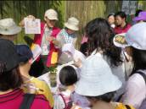
- 第二站「根」的向性測驗，由永芳老師、雪花、新厚老師把關，三人有條不紊的引導遊客觀察「根」生長的方向—有背光性、向地性、向濕性。

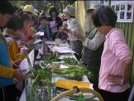
- 第三站的組合是植物園鼎鼎有名的二麗加一，就是麗華、麗真和素芳老師。今天三人組竟然在植物園擺攤賣起菜來介紹「根」的種類、特化和運用。當然只要二麗在遊客必定是收穫滿滿，麗真老師還介紹兩種無根植物：無根萍與菟絲子。哈哈！可別上當了，無根萍只是植株很小所以鬚根較細，至於菟絲子因為是寄生植物所以從莖長出寄生根侵入寄生植物體內吸取營養ㄛ！

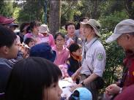
- 第四站「根」的澱粉質與糖份實驗是由對金子會過敏的金敏老師和漢弼老師站崗。這站要動手做，以研磨器磨出根莖類汁液後做實驗。金老師讓遊客們猜猜看誰的糖分高，奇怪真奇怪！甘藷當然是甜度很高的，但是在高緯度用來製糖的甜菜怎麼與甘薯不分軒輊呢！是品種不同嗎？

- 下午美香、家蔚、秋萍趕來助陣，參加導覽活動的遊客仍很踴躍，遊客分四隊由忠雄、月明、麗真、文俊老師帶隊，李淑、秋萍、貴鳳、國明老師協助。
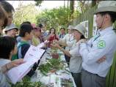
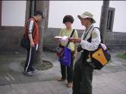
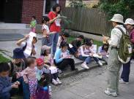

- 第一站由游老師、美香駐站。
第二站由永芳、貴鳳老師駐站。
我終於知道了!文俊老師解答遊客的問題,中午經常遲回來吃午餐… 才會這麼苗條….
第三站由麗華、素芳、家蔚老師駐站。
第四站由漢弼、寶瑩老師駐站。

分享與感謝
1.午餐，志工老師們有的帶油飯、有的帶蘿蔔糕…，這些佳餚在淑麗老師的巧手下，熱騰騰飯菜擺滿桌，謝謝老師們。今天是元宵節維英特別為大家準備了應景的元宵，配上金敏老師的地瓜，煮成了特別的地瓜元宵〈僅此一家別無分號〉，大家吃得津津有味！
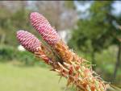
2.謝謝麗真老師利用午休時間到民生植物區摘新鮮蔬菜補貨！
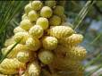
3.謝謝文俊老師利用午休
帶領老師們到園區充電！
猜猜是什麼?

4.警勤室轉告朱園長指示：請大家不可在圓形花圃及木樁上置物。
5.謝謝麗華老師分享順口溜：一見鍾情我談過，兩相情願我試過，
華光老師!好久不見
三角戀愛我嚐過，四腳朝天我跌過，
五五龍舟我划過，六六大順我享過，
七七事變我打過，八八水災我淹過，
九九乘法我背過，十全十美我得過。
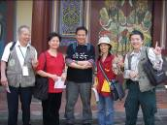
6. 謝謝忠雄老師分享順口溜：一支獨秀 兩姓聯姻
三陽開泰 四時長春
五福臨門 六六大順
七星高照 八方來財
九九同心 十全十美
7.謝謝華光老師下午來探班！

建議事項
志工老師發現和平西路圓形花圃水泥圓柱有滑動現象請園方儘快處理整修。
ps.感謝素華撰寫精彩生動文章。
感謝金敏、美香、維英撰寫核稿及潤筆。
感謝文俊、金敏、旺旺、素華供提供寶貴相片。
感謝素芳篩選相片，為服勤工作日誌挑選最生動的畫面。
感謝每一位參與服勤的伙伴，植物園有您真好！
美香、維英、素華敬上

台北植物園第一組部落格
http://tw.myblog.yahoo.com/alfa2009go

0228 根解說
http://photo.pchome.com.tw/fuwangwu/0138/

228活動花絮
上午活動 | 下午活動
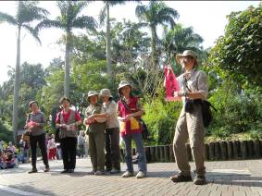 | 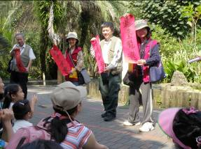
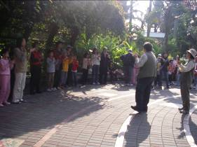 | 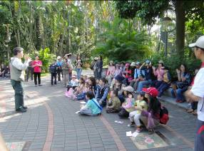
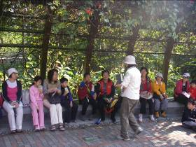 | 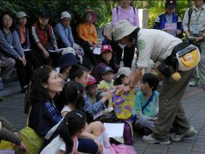
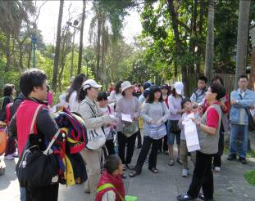 | 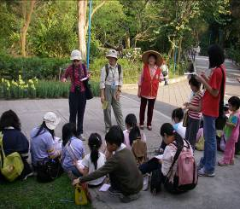
上午活動 | 下午活動
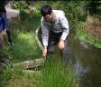  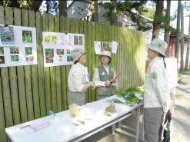 兩麗市場…開幕了~~  我要買………芉頭啦! | 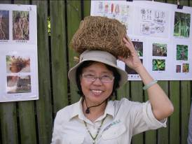 特別帽子~黃椰子根
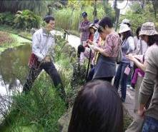 柏圍老師搏命演出! 別以為”您有保險”哦!  小心ㄚ | 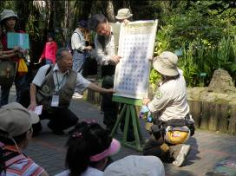
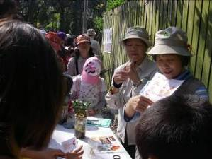 | 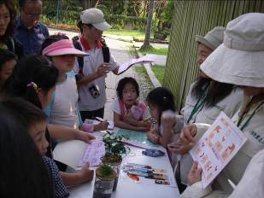
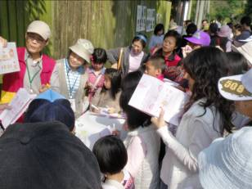 | 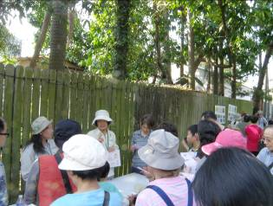
上午活動 | 下午活動
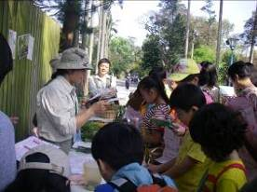 | 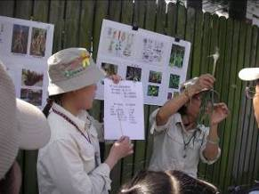
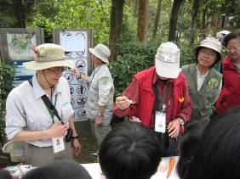 | 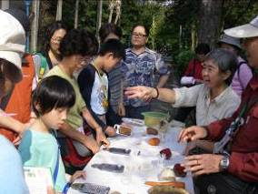
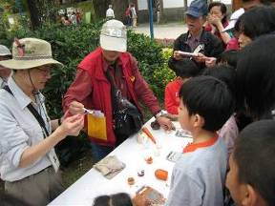 | 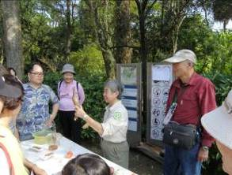
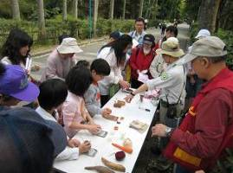  猜一猜~誰比較甜? | 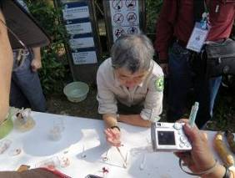 寶瑩老師!您在配什麼? 甜度嗎?
上午活動 | 下午活動
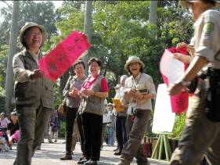 | 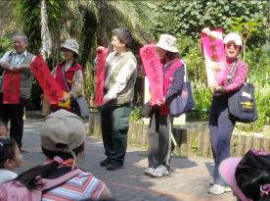
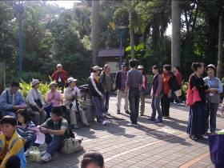 | 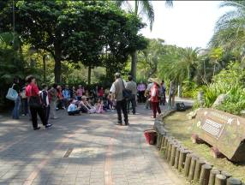
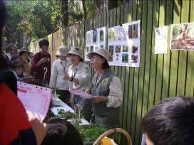  中午到了,菜便宜賣! 2元啦!..... | 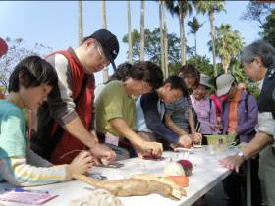  加油~加油~看誰比寶瑩老師…甜~
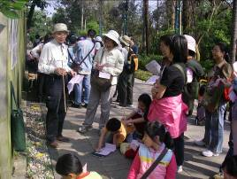 | 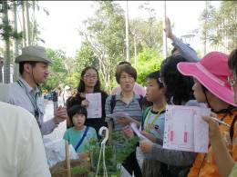  小朱老師說重賞之下…….必有勇夫
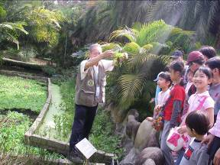忠雄老師~小心點!
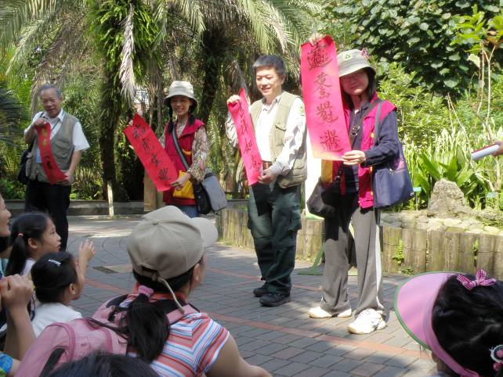
新年快樂 ! 福虎生豐 ! 第一組 大吉大利!

